1. ¿Qué son las Notas de SAP?

Son procedimientos o soluciones que responden a las preguntas o errores que reportan los usuarios de SAP con relación a la operación del sistema.

Para ver las notas de SAP debemos acceder al **SAP Support Portal** mediante un usuario y password.

Es importante destacar que en un ambiente real de trabajo, a las empresas clientes que instalan el sistema SAP, se les proporciona un acceso al SAP Support Portal para que puedan realizar el seguimiento de las notas.

A continuación les detallamos a modo informativo el link de acceso al Portal, ya que no se les informará un usuario de acceso debido a que es un dato restringido.

Una nota se SAP o nota OSS es un documento online publicado por SAP en el MARKET PLACE, el cual tiene como objetivo:

* Corregir los errores de los productos SAP
* Realizar modificaciones a los productos de SAP
* Realizar los UPDATES a los productos de SAP
* Responder las preguntas más frecuentes acerca de SAP
* Aplicar notas de consultoría
* Aplicar notas de customizing o configuración.

*Ciertas notas las cuales están limitadas a corrección de código ABAP pueden ser implementadas de una forma simple utilizando la transacción estándar SNOTE. Otras notas que incluyen cambios de customizing o correcciones de campos de tabla necesitan implementarse manualmente.*

1. Aplicación de una Nota SAP

Para ver el contenido, utilizamos tal como definimos anteriormente el SAP Support Portal. Podremos buscar una nota en particular introduciendo su número en pantalla o buscando las notas relacionadas utilizando la pantalla de selección. Buscar la nota puede ser tarea tanto del funcional como del programador, en general eso dependerá de los conocimientos sobre el tema que posea cada uno.

Al buscar las notas relacionadas con el término **parameter:**

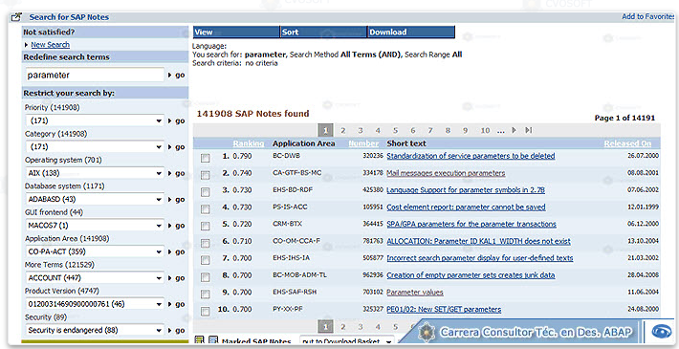

Si seleccionamos una de las notas para ver su contenido, vemos los detalles de este

Los puntos importantes a leer con detalle en la nota son:

**Síntoma:** aquí se especifica el problema o error detectado.

**Razón y Prerrequisitos:** aquí se especifican las razones que conducen al error y los prerrequisitos necesarios para poder aplicar la nota.

**Solución:** aquí se detalla la solución al problema que resuelve la nota

**Versiones afectadas:** aquí se detallan los componentes del sistema afectados por el cambio junto con sus versiones

**Notas relacionadas:** aquí se especifican las notas existentes relacionadas con el problema

1. Puntos importantes a tener en cuenta cuando se aplican Notas

* Es importante realizar un backup del código anterior antes de aplicar una nota
* No hay que preocuparse si no se entienden a la perfección los cambios a realizar, ya que en ocasiones implican realizar lógicas bastante complejas. Lo importante es seguir la nota al pie de la letra
* Generalmente una nota explica todos los cambios a realizar en un programa, pero esos cambios varían según la versión de SAP por ello es importante prestar mucha atención a la versión, ya que por error se podría aplicar parte de una nota que se refiere a una versión que no es la nuestra
* Cuando en una nota hay que agregar código, la nota no solo muestra el código a agregar, sino que también muestra parte del código anterior y posterior a lo que hay que agregar para que sepamos donde hay que hacerlo. Lo que hay que tener cuidado en este caso es prestar atención a los espacios "..." que simbolizan que hay más líneas de código
* Debemos tener cuidado cuando encontremos el código a modificar porque a veces hay varios lugares en el código que son muy parecidos y en ocasiones iguales. Por lo tanto, cuando se haga una búsqueda en un programa para encontrar el lugar a realizar un cambio, verificar si no hay más de un lugar que cumpla con esa búsqueda

*Es sumamente importante en lo que se refiere a aplicación de notas de SAP, el análisis previo de la situación para poder determinar con la mayor certidumbre posible, si la nota que vamos a aplicar va a solucionar el problema que estamos teniendo. La aplicación de una nota puede ir desde algo simple como puede ser modificar un programa estándar de SAP agregando una línea de código hasta tener que solicitarle a la gente de SAP BASIS es decir los administradores del sistema que instalen una nueva versión de un componente del sistema SAP.*

*Si tomamos la opción más simple la de modificar un código ABAP, volver atrás la modificación será cuestión de realizar los cambios necesarios para volver atrás, agregar dichos cambios a una orden de transporte y pasarlos al ambiente de producción. Por eso previamente es importante realizar un backup de objeto ABAP antes de realizar la modificación.*

*Si tomamos la opción de la instalación de un nuevo componente o un componente ya existente, será tarea de la gente de BASIS la vuelta atrás de dicho componente.*